附件1

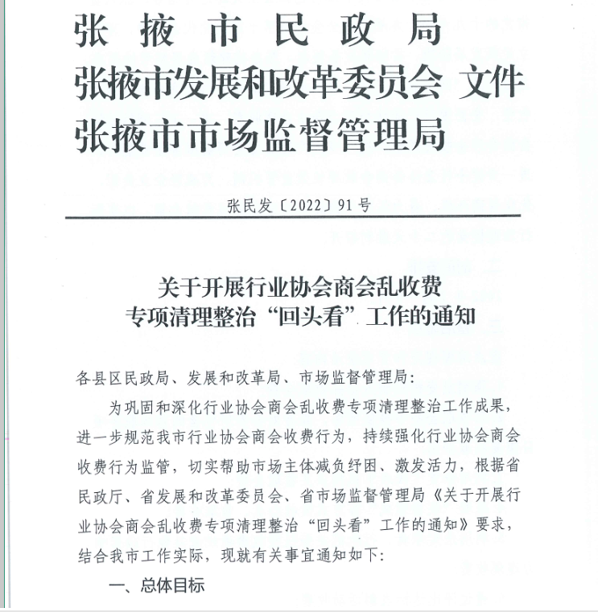

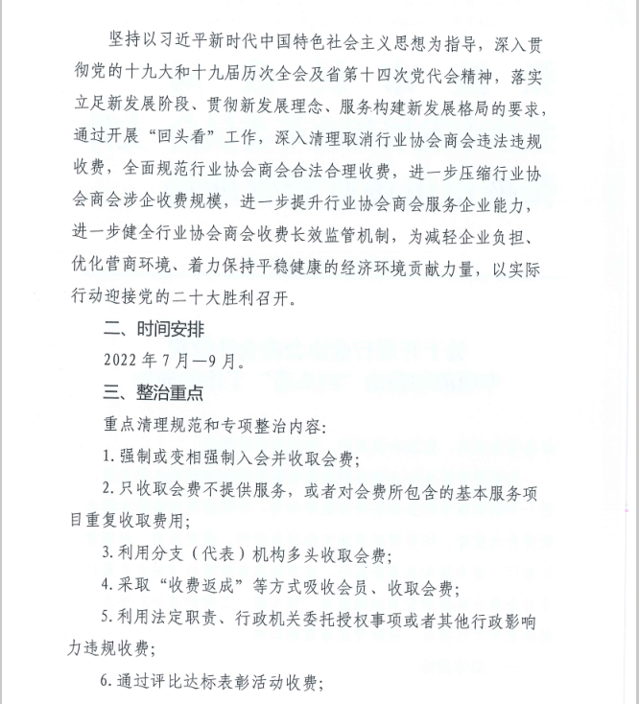

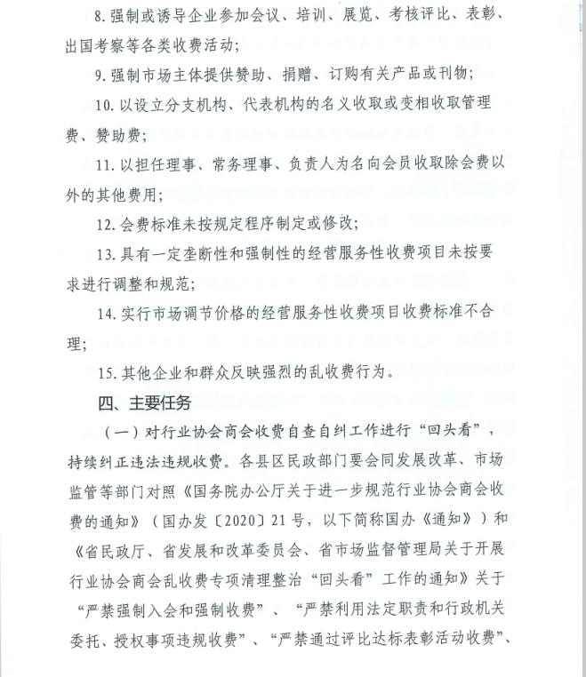

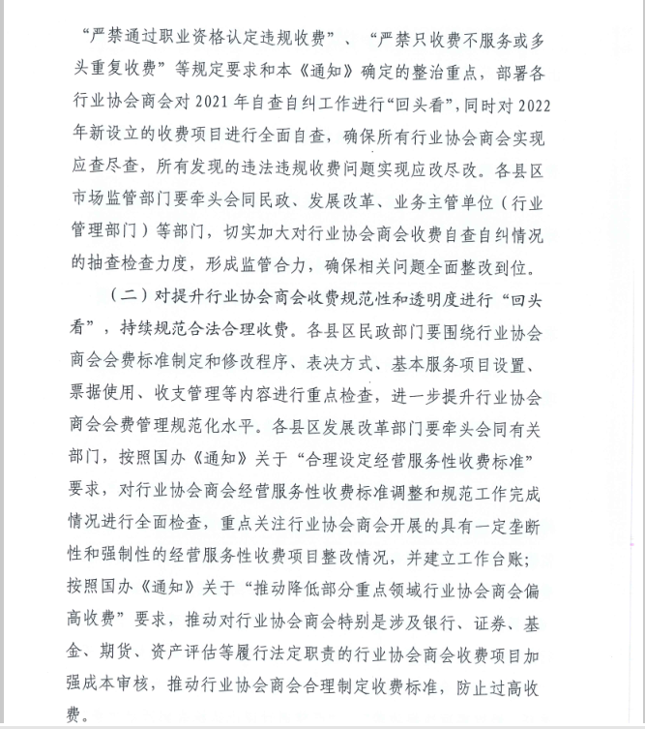

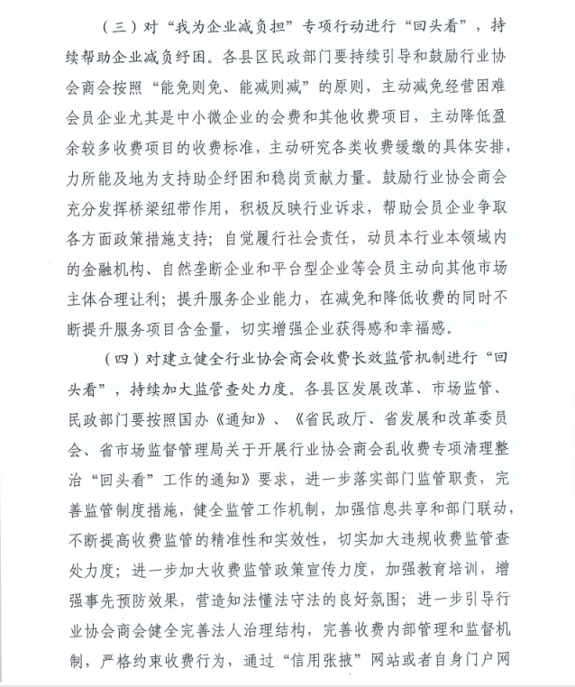

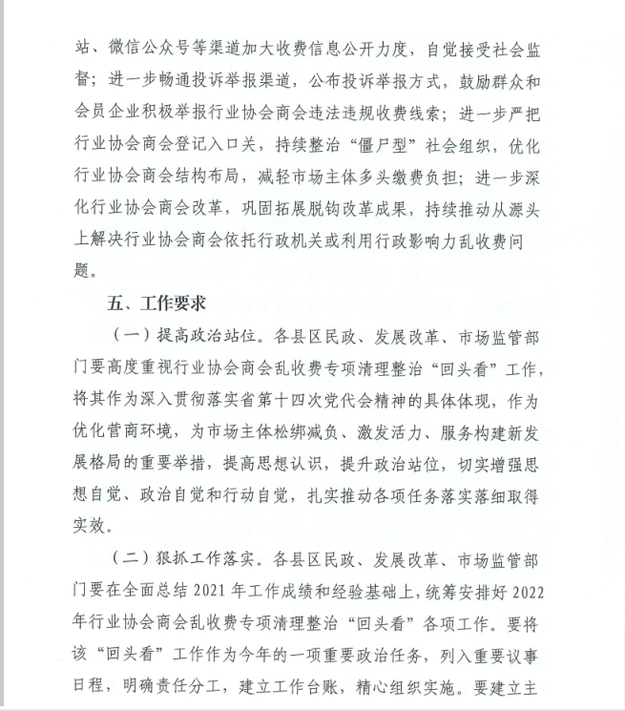

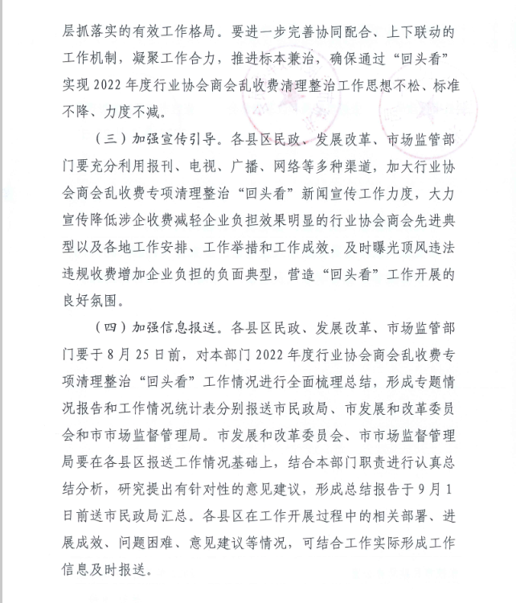

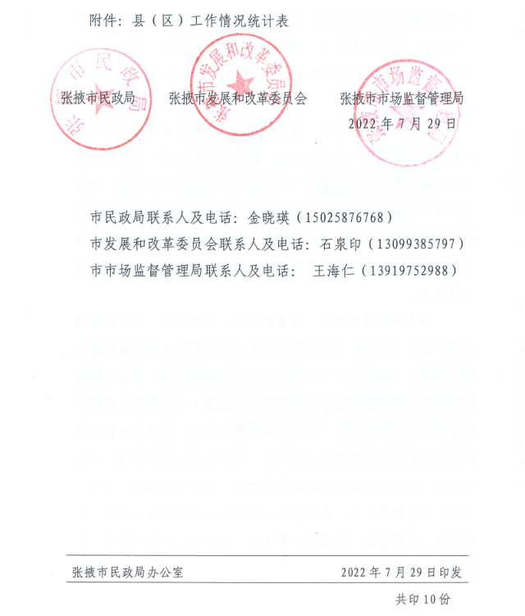

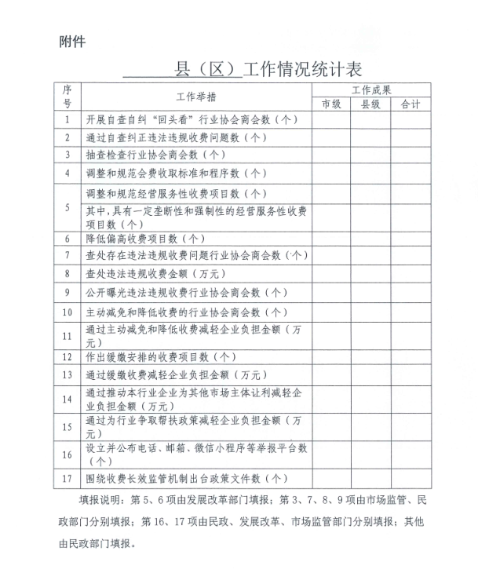

附件2

|  |  |  |  |
| --- | --- | --- | --- |
| **全县性行业协会商会名单** | | | |
| **序号** | **社会组织名称** | **脱钩/直登状态** | **业务主管单位名称** |
| 1 | 临泽县新华镇商会 | 未脱钩 | 甘肃省临泽县工商业联合会 |
| 2 | 临泽县平川镇商会 | 未脱钩 |
| 3 | 临泽县鸭暖镇商会 | 未脱钩 |
| 4 | 临泽县蓼泉镇商会 | 未脱钩 |
| 5 | 临泽县板桥镇商会 | 未脱钩 |
| 6 | 临泽县倪家营镇商会 | 未脱钩 |
| 7 | 临泽县沙河镇商会 | 未脱钩 |
| 8 | 临泽县浙江商会 | 未脱钩 |
| 9 | 临泽县丹霞大景区宾馆住宿业商会 | 未脱钩 |
| 10 | 临泽县婚庆商会 | 未脱钩 |
| 11 | 临泽县电子商务协会 | 未脱钩 | 临泽县工业信息化和商务局 |
| 12 | 临泽县企业协会 | 未脱钩 |
| 13 | 临泽县荣盛红枣产业专业技术联合会 | 未脱钩 | 临泽县科学技术协会 |
| 14 | 临泽县葡萄产业专业技术联合会 | 未脱钩 |
| 15 | 临泽县种子产业协会联合会 | 未脱钩 |
| 16 | 临泽县元大林果协会 | 未脱钩 |
| 17 | 临泽县金鑫养殖协会 | 未脱钩 |
| 18 | 临泽县神农中药材种植协会 | 未脱钩 |
| 19 | 临泽县沙河镇玉米制种协会 | 未脱钩 | 临泽县沙河镇人民政府 |
| 20 | 临泽县沙河镇红枣协会 | 已脱钩 |
| 21 | 临泽县养殖协会 | 未脱钩 | 临泽县畜牧兽医局 |
| 22 | 临泽县蓼泉镇玉米制种协会 | 未脱钩 | 临泽县蓼泉镇人民政府 |
| 23 | 临泽县宗俞养殖协会 | 未脱钩 | 临泽县平川镇人民政府 |
| 24 | 临泽县平川镇玉米制种协会 | 未脱钩 |
| 25 | 临泽县新华镇玉米制种协会 | 已脱钩 | 临泽县新华镇人民政府 |
| 26 | 临泽县新华镇科兴蔬菜制种协会 | 未脱钩 |
| 27 | 临泽县晟康特色农产品种植协会 | 未脱钩 | 临泽县供销合作社 |
| 28 | 临泽县果蔬流通协会 | 未脱钩 |
| 29 | 临泽县肉苁蓉种植协会 | 未脱钩 | 临泽县林业局 |
| 30 | 临泽县机动车维修行业协会 | 已脱钩 | 临泽县交通运输局 |
| 31 | 临泽县见义勇为协会 | 已脱钩 | 临泽县政法委员会 |
| 32 | 临泽县板桥镇葡萄运销协会 | 未脱钩 | 临泽县板桥镇人民政府 |
| 33 | 临泽县板桥镇玉米制种协会 | 已脱钩 |
| 34 | 临泽县种子产业协会 | 未脱钩 | 临泽县种子管理局 |
| 35 | 临泽县鸭暖镇玉米制种协会 | 未脱钩 | 临泽县鸭暖镇人民政府 |

|  |
| --- |
| 临泽县民政局办公室 2022年8月15日印发 |